<https://fptcloud.com/linux-la-gi/>

<https://www.thegioididong.com/hoi-dap/he-dieu-hanh-linux-la-gi-uu-nhuoc-diem-cua-he-dieu-hanh-1312530>

<https://code24h.com/quan-ly-file-tren-linux-d208.htm>

<https://www.thegioididong.com/tin-tuc/windows-10-tro-thanh-he-dieu-hanh-pho-bien-nhat-the-gioi-1142228>

https://hoclaptrinh.vn/tutorial/hoc-unix/quan-ly-tien-trinh-trong-unix-linux

Linux:

**Định nghĩa**

Linux là một hệ điều hành máy tính được phát triển từ năm 1991 dựa trên hệ điều hành Unix và bằng viết bằng ngôn ngữ C.

Do Linux được phát hành miễn phí và có nhiều ưu điểm vượt trội nên Linux vẫn giữ được một chỗ đứng vững chắc trong lòng người dùng trước các ông lớn như Windows hay macOS.

### **Các phiên bản của hệ điều hành Linux**

#### - ****Ubuntu****

Phiên bản phổ biến nhất của Linux được người dùng biết đến là Ubuntu. Phiên bản này luôn cố gắng cải thiện để đem lại cho người dùng những ấn tượng tốt nhất khi trải nghiệm. Đây là một nhánh của Debian Linux.

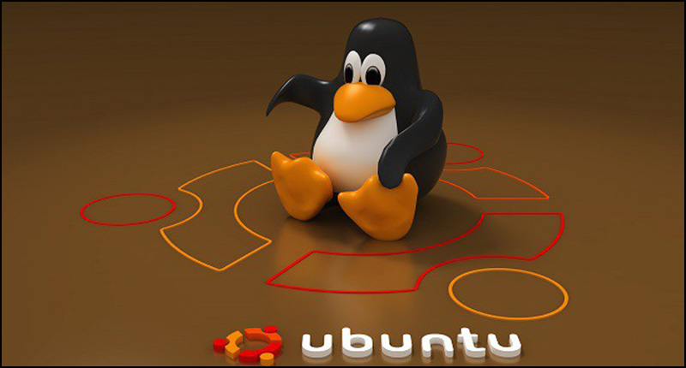

#### -****Linux Mint****

Linux Mint là phiên bản GNU/Linux phát triển dựa trên nền tảng Ubuntu.

Giao diện thân thiện người dùng. là sự kết hợp giữa Windows 7 và macOS X

, kho ứng dụng của phiên bản này cũng được khá đa dạng nhờ kế thừa từ Ubuntu.

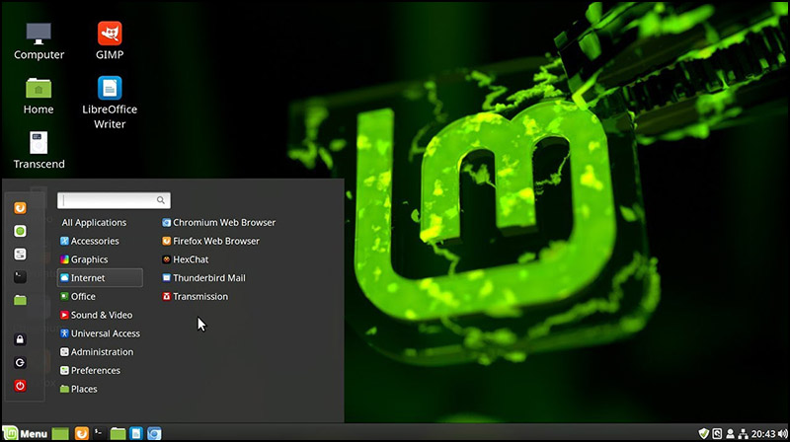

#### -****Debian****

Debian dù luôn chạy những phần mềm cũ kỹ hơn so với các hệ điều hành hiện tại nhưng điều đó cũng đồng nghĩa là các phần mềm đó đã trải qua thời gian thử lâu và được tin tưởng sử dụng.

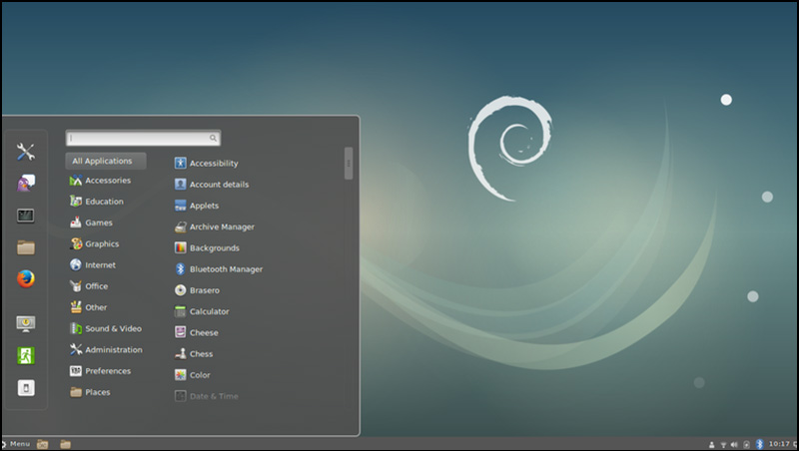

#### -****Fedora****

Với Fedora, người dùng được quyền tự do phát triển, thay đổi mọi thứ trong máy tính của mình để “vừa ý” mình nhất. Đây là một phiên bản tốt cho lập trình viên bởi nó hỗ trợ sẵn một số công cụ, nền tảng để lập trình.

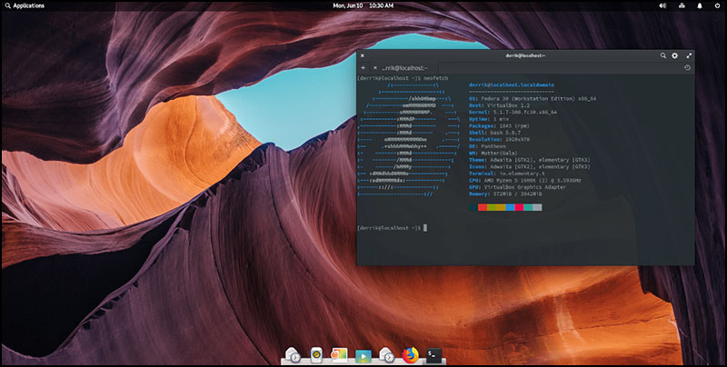

#### -****CentOS Linux****

CentOS được phát triển nhờ cộng đồng. CentOS vận hành tốt và mượt mà trên các mainframe, đặc biệt là GUI, KDE, GNOME,…

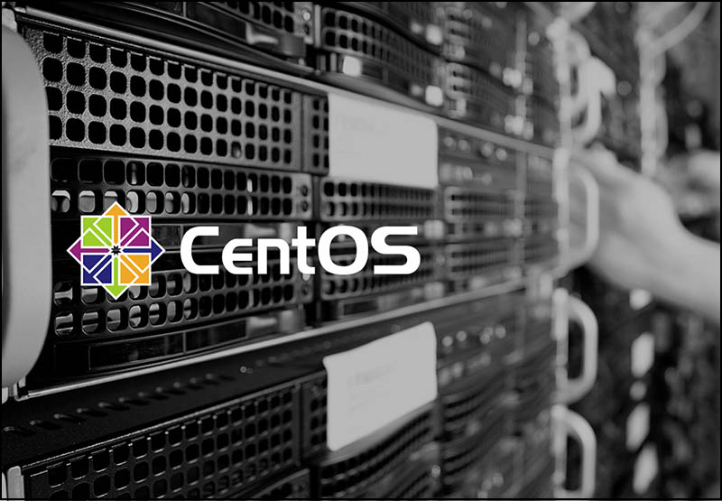

#### -****OpenSUSE/SUSE Linux Enterprise****

Các phần mềm của OpenSUSE sẽ mang lại cho bạn trải nghiệm hoàn toàn khác với những phiên bản khác của Linux, rất chuyên nghiệp.

OpenSUSE sẽ đáp ứng dc nhu cầu của những bạn muốn vừa cập nhật liên tục các phần mềm và vừa có tính ổn định cao vì những bản cập nhật mới nhất điều được kiểm tra rất kỹ càng.

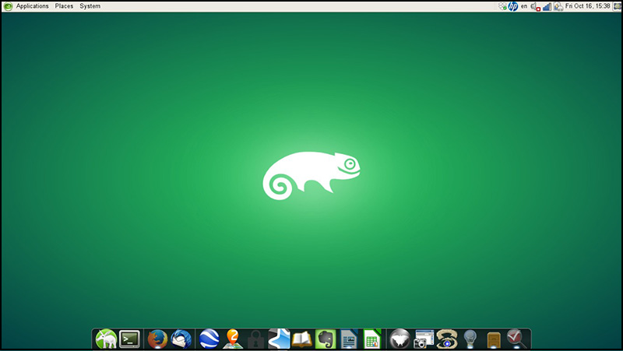

#### -****Mageia Linux****

Mageia là một nhánh của hệ điều hành Mandriva Linux và được phát hành đầu tiên vào năm 2010. Mageia Linux sử dụng MageriaDB. Tốc độ của cơ sở dữ liệu cũng được tối ưu hóa hơn từ 3-5%.

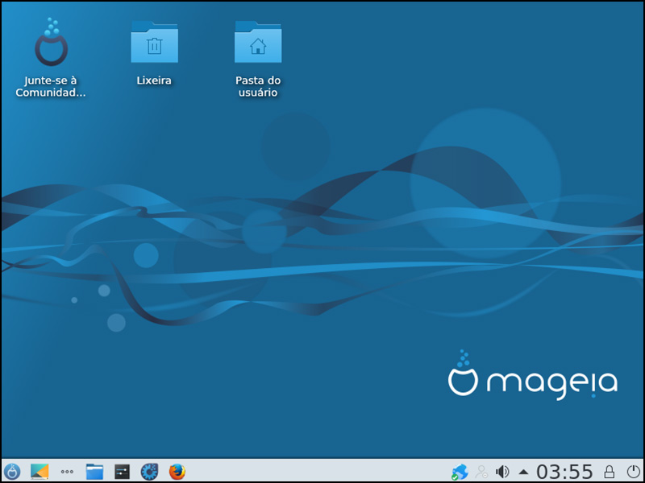

#### -****Slackware Linux****

Slackware Linux nổi tiếng và được tin dùng nhờ tính gọn nhẹ, phù hợp với máy tính có cấu hình thấp, phương thức tùy biến tối thiểu hóa cho các ứng dụng như KDE, quá trình vài đặt đơn giản,…

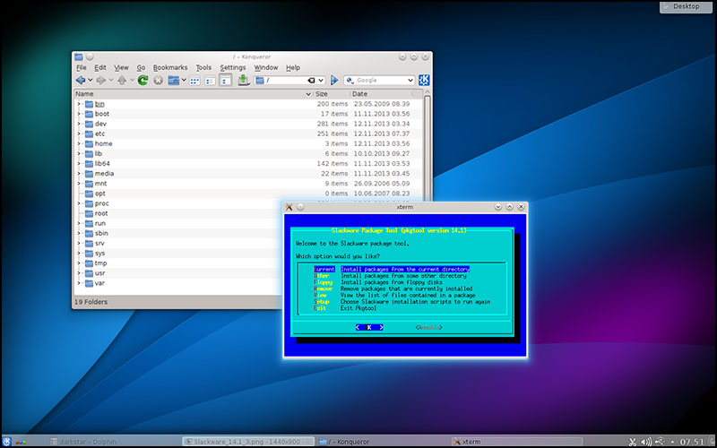

#### - ****Puppy Linux****

Puppy Linux chỉ nhẹ khoảng 300MB. Dù nhẹ nhưng Puppy Linux vẫn đảm bảo mượt mà trên những ứng dụng cơ bản.

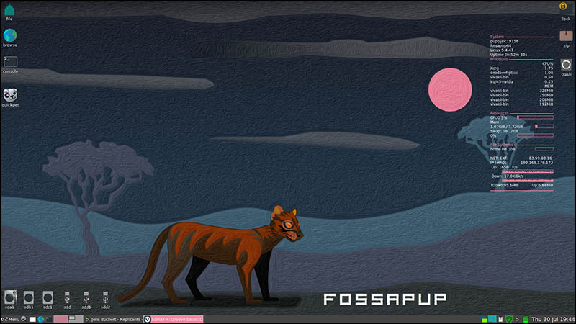

#### - ****Công dụng của hệ điều hành Linux****

Tương tự như [các hệ điều hành](https://www.thegioididong.com/hoi-dap/he-dieu-hanh-la-gi-804907" \t "_blank) khác, Linux cũng cấp môi trường trung gian để người dùng có thể giao tiếp với phần cứng máy tính, thực hiện các công việc của mình.

Bên cạnh đó, nhờ ứng dụng mã nguồn mở mà Linux đem lại nhiều sự thoải mái hơn cho người dùng, đặc biệt các lập trình viên, nhà phát triển.

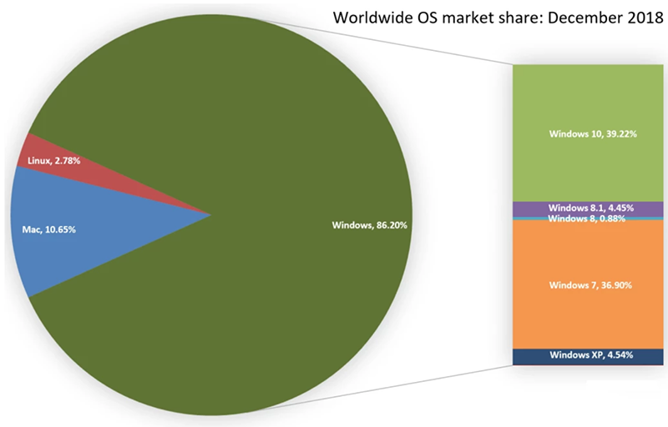

#### - ****Cấu trúc hệ điều hành Linux****

+ **Kernel**

Hay được gọi là phần Nhân vì đây là phần quan trọng nhất trong máy tính bởi chứa đựng các module hay các thư viện để quản lý, giao tiếp giữa phần cứng máy tính và các ứng dụng.

+ **Shell**

Shell là phần có chức năng thực thi các lệnh (command) từ người dùng hoặc từ các ứng dụng yêu cầu, chuyển đến cho Kernel xử lý. Shell chính là cầu nối để kết nối Kernel và Application, phiên dịch các lệnh từ Application gửi đến Kernel để thực thi.

Có các loại Shell như sau: sh (the Bourne Shell), bash(Bourne-again shell), csh (C shell), ash (Almquist shell), tsh (TENEX C shell), zsh (Z shell).

+ **Application**

Đây là phần quen thuộc với chúng ta nhất, phần để người dùng cài đặt ứng dụng, chạy ứng dụng để người dùng có thể phục vụ cho nhu cầu của mình.

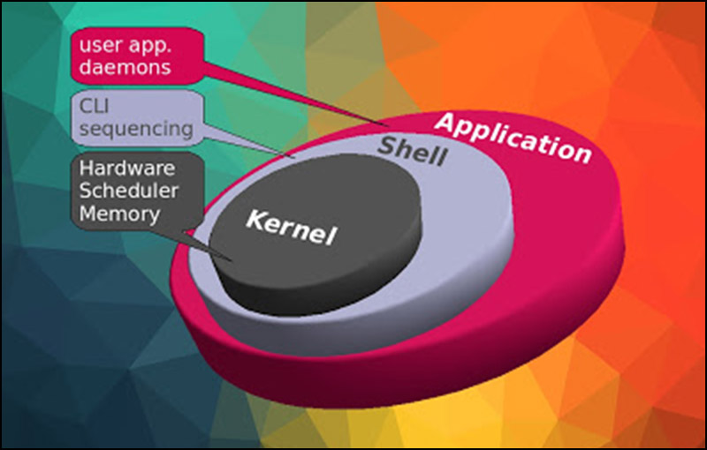

Quản lí file:

## Hệ thống file trên linux

Hệ thống file trên linux tổ chức phân cấp - có phân vùng, file, folder rồi các mục folder con ...

Thao tác với file, folder trên linux thường dùng lệnh. Danh sách dưới đây mô tả các lệnh cơ bản giúp tạo, xóa, sửa, copy, di chuyển file:

### Một số lệnh thao tác với file trên Linux

|  |  |
| --- | --- |
| Lệnh | Mô tả |
| **ls** | hiện danh sách file |
| **touch, vi** | tạo mới file |
| **cat, vi** | xem nội dung file |
| **cp** | copy file, folder |
| **mv** | di chuyển, đổi tên file, folder |
| **rm** | xóa file |

## 2. Các lệnh thao tác file

Dưới đây là các lệnh thao tác file, bắt đầu là lệnh hiện file:

|  |  |
| --- | --- |
| 1 | $ls |

Lệnh này hiện danh sách các file, mục ra màn hình.

### Các ký tự meta

Các ký tự như **?**, **\*** gọi là ký tự meta.

* **\*** đại diện cho một chuỗi ký tự dài tùy ý. Ví dụ như \*.doc thì là tất cả các file có đuôi là .doc;
* ? có ý nghĩa tương tự nhưng chỉ đại diện cho 1 ký tự. Ví dụ như tìm các file .php dài 2 ký tự thì cú pháp là ??.php.

Khi kết hợp lệnh ls với các ký tự meta sẽ cho ra những kết quả chính xác hơn.

|  |  |
| --- | --- |
| 1  2  3 | $ls -l \*.mp4                 // list ra các file đuôi .mp4  FreeTut\_Alias\_1.mp4  FreeTut\_Alias\_2.mp4 |

### File ẩn ls -a

Các file ẩn thường là file config cấu hình hệ thống như:  .bashrc, .bash\_profile là file cấu hình cho user.

### Tạo file mới touch và vim

Nhập lệnh:

|  |  |
| --- | --- |
| 1 | $ vi ten\_file |

Lệnh trên sẽ mở trình xoạn thảo **vim** lên. Bạn nhấp phím i để vào chế độ Insert. Sau khi gõ xong thì nhấn phím Esc. Lưu lại thì gõ :w rồi enter. Thoát bằng cách gõ :wp → enter, hoặc nhấn Shift + ZZ.

Lệnh **touch** cũng tạo được file. Nếu muốn tạo nhiều file cùng lúc thì cứ để dấu cách ra.

|  |  |
| --- | --- |
| 1 | $touch tên\_file1 tên\_file2 … |

### Sửa file

|  |  |
| --- | --- |
| 1 | $vim file\_a |

**vi** là trình soạn thảo nên nó vừa hiển thị nội dung vừa sửa được file.

### Xem nội dung file

Ngoài vim ra thì lệnh cat hay dùng để xem nội dung file.

|  |  |
| --- | --- |
| 1 | $cat ten\_file |

### Copy file cp

|  |  |
| --- | --- |
| 1 | cp file\_a file\_b  // Copy file a → 2 file a, b |

### Di chuyện mv

Các bạn dùng lệnh mv (move)

|  |  |
| --- | --- |
| 1  2 | mv file\_1 file\_2                    // Đổi file\_1 thành file\_2  mv file\_1 file\_2 file\_3  folder\_one // di chuyển 3 file vào thư mục folder\_one |

### Xóa file rm

|  |  |
| --- | --- |
| 1  2  3 | rm file\_1               // Xóa file 1  rm test\*                // Xóa hết file bắt đầu = test  rm -rf folder\_one       // Xóa thư mục folder\_one. |

Quản lý tiến trình:

Khi bạn chạy một chương trình trên hệ thống, hệ thống tạo một môi trường đặc biệt cho chương trình đó. Môi trường này chứa mọi thứ cần thiết cho hệ thống chạy chương trình nếu như không có chương trình khác đang chạy trên hệ thống.

Bất cứ khi nào bạn thông báo một lệnh, nó tạo hoặc bắt đầu một tiến trình mới. Khi bạn cố gắng thực hiện một lệnh **ls** để liệt kê nội dung thư mục, bạn bắt đầu một tiến trình. Một tiến trình, hiểu theo cách đơn giản, là một ví dụ của một chương trình đang chạy.

Hệ điều hành theo dõi các tiến trình thông qua một ID có 5 chữ số mà được biết như là ID **pid** hoặc Process ID. Mỗi tiến trình trong hệ thống có một pid duy nhất.

Pid thường lặp lại bởi vì tất cả các số có thể đã được sử dụng và pid kế tiếp lặp lại. Tại bất kỳ lúc nào, không thể có hai tiến trình với hai pid giống nhau cùng tồn tại trong hệ thống bởi vì nó là pid mà Linux sử dụng để theo dõi mỗi tiến trình.

### **Ưu điểm**

Ưu điểm của hệ điều hành Linux là gì? Là một hệ điều hành vẫn đang chiếm được lòng tin của nhiều người dùng trên thị trường, vậy ưu điểm của Linux là gì? Hãy cùng điểm qua một số những ưu điểm cụ thể sau đây:

* Miễn phí, được hỗ trợ những ứng dụng văn phòng LibreOffice và OpenOffice.
* Có tính bảo mật cao.
* Không sợ xảy ra tình trạng lag, giật, không hoạt động,… trên những máy tính với cấu hình không cao.

### **Nhược điểm**

Nhược điểm của hệ điều hành Linux là gì? Bên cạnh những ưu điểm nổi bật trên khi sử dụng hệ điều hành này bạn cũng cần lưu ý một số những nhược điểm nhất định sau đây:

* Những nhà phát triển về phần mềm hiện tại vẫn chưa để tâm tới hệ điều hành vô cùng tiềm năng này vì vậy số lượng những phần mềm được hỗ trợ ở thời điểm hiện tại vẫn còn đang hạn chế.
* Một số những nhà sản xuất hiện tại vẫn không phát triển driver để hỗ trợ cho nền tảng Linux.